2637 - Introducción a la Administración de Proyectos

Trabajo Práctico N° 2

Planificación

Alumno: Apellido, Nombres

DNI: xx.xxx.xxx

Fecha de entrega:

# Consigna

Ejercicio CPM:

1

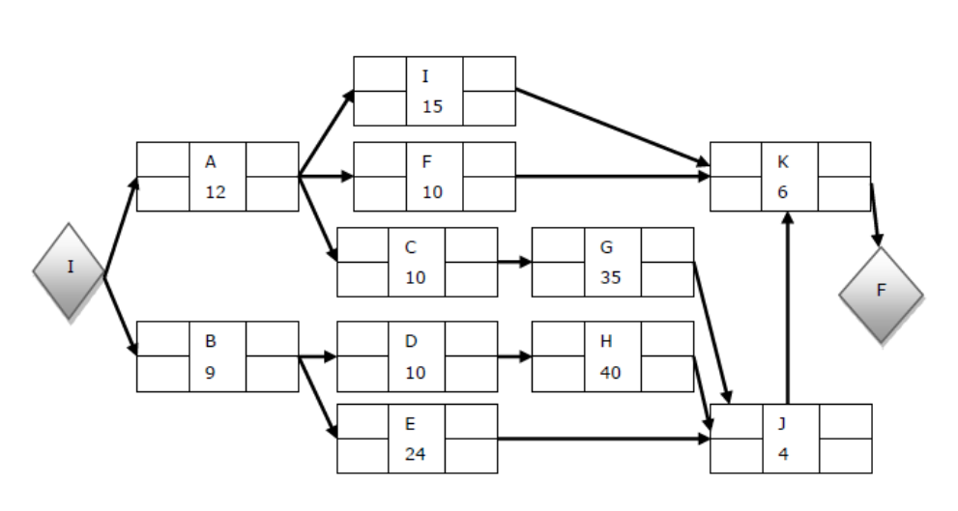

* Indique cual es el camino crítico y su duración
* Calcule la holgura de cada una de las actividades
* Qué sucede si la actividad J se adelanta 2 días?

2

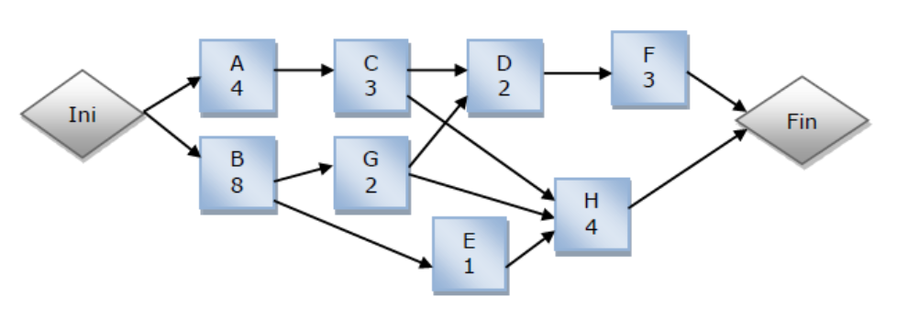

* Indique cual es el camino crítico y su duración
* Calcule la holgura de cada una de las actividades
* Qué sucede si la actividad H se retrasa 2 días?

3

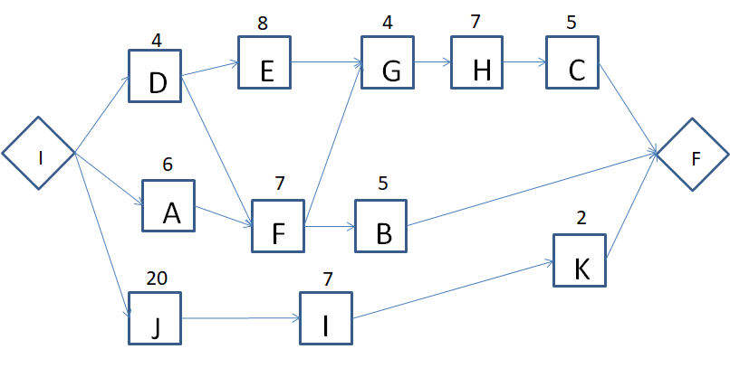

* Calcular el camino critico
* La holgura de C,D y H
* Que pasa si F se retrasa 5 días?

4.

Dibuje el siguiente diagrama y calcule la holgura de cada actividad y el camino crítico.

|  |  |  |
| --- | --- | --- |
| Actividad | Predecesora | Duración |
| A | - | 3 |
| B | A | 5 |
| C | - | 7 |
| D | B, C | 3 |
| E | A | 2 |
| F | B, C | 6 |
| G | E, D | 2 |